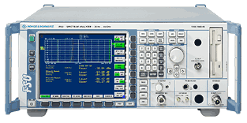
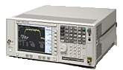
Комплекс измерительных программ для анализа радиочастотного спектра и измерения параметров высокочастотных сигналов "RadioInspector"

Простое и эффективное решение следующих задач:

-автоматизация инструментальных измерений, выполняемых с использованием анализаторов спектра и измерительных приемников, построение измерительного комплекса и управление им c экрана вашего компьютера
-долговременный радиомониторинг, оценка загрузки и анализ эффективности использования радиочастотного спектра, поиск источников помех
-сохранение всех отображаемых спектров сигналов и панорам диапазонов частот, возможность постобработки результатов измерений отложенном режиме и выполнения измерений радио и радиотехнических параметров излучений по сохраненным спектрам сигналов
-поиск и документирование фактов работы незаконно работающих источников радиоизлучений
-проведение натурных испытаний на электромагнитную совместимость РЭС
-измерение напряженности поля и отношения сигнал/шум мобильным измерительным комплексом, построение карт распределения электромагнитного поля и оценка зон радиопокрытия
-поиск и документирование отклонений параметров зарегистрированных РЭС от действующих норм
-сбор и хранение данных первичных измерений (спектры отдельных излучений и панорамы диапазонов частот) в формате амплитуда – частота – время - географические координаты – высота, анализ и отображение сохраненных данных, проведение отложенных измерений по ранее сохраненным результатам измерений
-исследование, измерение, хранение, обработка, отображение и документирование результатов измерений радио и радиотехнических параметров отдельных излучений и группы сигналов (частота, полоса занимаемых частот, напряженность поля, мощность передатчика, отношение сигнал/шум, контроль необходимой полосы занимаемых частот и внеполосных излучений и т.д.)
- управление измерительным оборудованием по компьютерной сети, в том числе передача демодулированного аудиосигнала в реальном масштабе времени
-запись, анализ и редактирование демодулированного аудиосигнала
-документирование результатов работы (протоколы произвольной формы)

На комплекс программ РАДИОИНСПЕКТОР получено свидетельство о метрологической аттестации программного обеспечения средств измерений параметров физических полей №34/2-2008.
Специальное программное обеспечение (СПО) "RadioInspector" представляет собой комплекс измерительных и управляющих программ, предназначенных для обеспечения эффективного и высокоскоростного процесса инструментального контроля радиочастотного спектра, выполнения метрологически аттестованных измерений радио и радиотехнических параметров излучений, выполнения ряда других прикладных задач.

Отличия СПО "RadioInspector" от существующих решений:
- Работа с любыми средствами измерений, подключаемыми к компьютеру. Библиотека приборов, поддерживаемых данным СПО, постоянно расширяется.
- Ни одно измерение не будет утеряно и может быть восстановлено при отложенной обработке. Все измерения, выполненные измерительным прибором и отображенные на экране компьютера сохраняются в промежуточных базах данных и могут быть подвергнуты дополнительному анализу при отложенной обработке. Ни один случайный процесс, даже если он однократно мелькнет в процессе измерений не будет утерян.
- Полная метрологическая поддержка результатов измерений. Результаты измерений имеют юридическую силу: первичные измерения учитывают погрешности измерительного тракта; измерения параметров сигналов выполнены по утвержденным в соответствии с действующим законодательством методикам выполнения измерений; программное обеспечения аттестовано на отсутствие дополнительно вносимой погрешности
- Локальное и удаленное управление измерительным оборудованием. Средства измерений могут быть подключены к любому компьютеру, соединенному по локальной или глобальной сети с компьютером, на котором работает СПО. Это позволяет приближать средства измерений к антеннам (избавляться от протяженных антенных трактов), управлять оборудованием, находящимся на удаленных постах, одновременно запускать функциональные программы из разных точек локальной или глобальной сети.
- Возможность отложенного анализа и обработки результатов измерений. Первичные результаты измерений, сохраненные в базе данных в формате амплитуда-частота, привязаны ко времени измерений, географическим координатам измерений и им соответствует погрешность измерительного тракта. В дальнейшем над сохраненными данными можно производить те же действия, что и над измеряемыми в реальном масштабе времени: отображать спектры сигналов в масштабе времени получения исходных данных и в ускоренном режиме, производить измерения.
- Прогрессивные базы данных. Все программы используют единые базы данных частотных присвоений, измеренных панорам, результатов выполнения измерений. Использование современных открытых, широкодоступных и свободно распространяемых баз данных FierBird (InterBase) позволяет выполнять обработку результатов измерений силами сторонних разработчиков.
- Уникальный по качеству и возможностям графический интерфейс, не имеющий на сегодняшний день аналогов. Все результаты измерений представляются в виде графиков, диаграмм, панорам, спектрограмм. Размеры окон графиков можно изменять, графики масштабируются по осям X и Y. На любых графиках можно проводить маркерные и курсорные измерения, графики можно экспортировать в форматы Microsoft Word®, Microsoft Excel®, в текстовые и графические файлы. Вид графического представления можно оперативно изменять и настраивать в широких пределах.
- Поддержка геоинформационной системы. Результаты измерений сохраняются c географическими координатами точки измерений. Это позволяет использовать электронную карту местности для дополнительного анализа данных, рассчитывать зоны радиопокрытия, выявлеть зоны неуверенного приема.
- Представленный комплекс программ является новым продуктом на отечественном рынке. Список функциональных задач и возможностей СПО "RadioInspector" быстро и динамично расширяется. Данный комплекс программ разработан с учетом многолетнего опыта создания подобных систем и практической апробации работы на местах.

В настоящее время не существует прямых аналогов данному программному продукту. Существующие отдельные специализированные программы, решающие определенный набор функций и привязанные к конкретному набору оборудования, не рассматриваются как аналоги.

Применяемые технологии и примеры решения отдельных задач.

- Измерение радио и радиотехнических параметров сигналов.

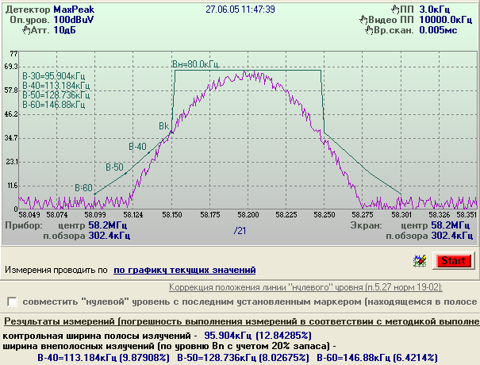
Измерение параметров радио и радиотехнических параметров излучений может выполняться с помощью маркеров, курсоров и специально разработанных программных средств реализующих отдельные алгоритмы выполнения измерений.
Измерения выполняются встроенными средствами анализаторов спектра (частотомер) и по результатам измерения спектра. Результаты первичных измерений спектра имеют определенную погрешность, зависящую от типа выбранного средства измерений и параметров настройки средства измерений. Данная погрешность автоматически рассчитывается для каждой частоты и на основе нее рассчитывается погрешности выполнения измерений отдельных параметров излучений.

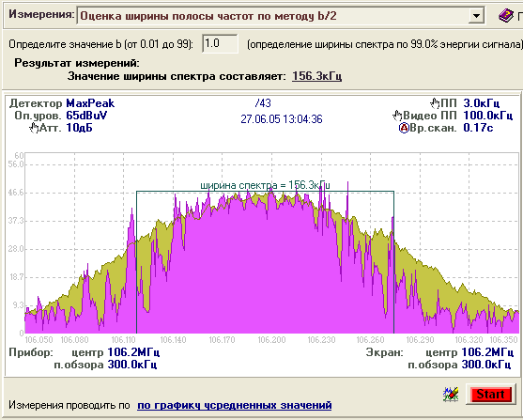
Простое и эффективное выполнение измерений параметров излучений: полосы занимаемых частот по методу β/2 (п.3.4.1 справочника МСЭ, рекомендация ITU-R SM.328-10); по уровню –N дБ, N может принимать любое значение (ГОСТ 30318-95, нормы 19-02), напряженности поля с использованием различных методик выполнения измерений (различные методы обработки собранных статистических данных результатов измерений), измерение центральной частоты встроенным частотомером и оценка центральной частоты различными методами по спектру сигнала, измерение отношения сигнал/шум, измерение контрольной полосы занимаемых частот и внеполосных излучений. Ряд наиболее востребованных измерений выполняется в соответствии с действующими нормативно-методическими документами и по результатам данных измерений выводятся протоколы соответствующей формы (нормы 19-02, нормы 19-77). Все измерения могут выполняться как по графику спектра текущих измерений, так и по накопленным графикам огибающих максимальных, минимальных и усредненных сигналов. Сочетание различных методов проведения измерений, выбора детектора, времени измерения и количества усреднений позволяет производить качественные измерения любых сложных излучений и корректно оценивать параметры передатчиков, работающих в различных режимах работы. Результаты измерений отображаются на графиках спектра сигнала, что позволяет легко осуществлять контроль выполнения измерений.

- Долговременный контроль и анализ загрузки радиочастотного спектра
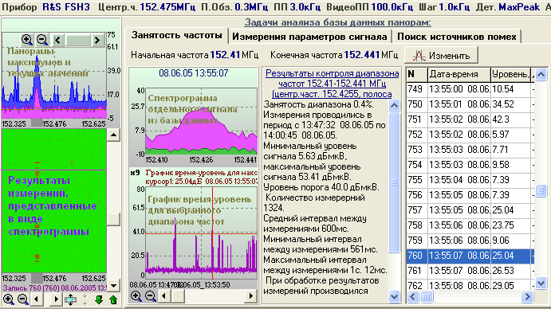
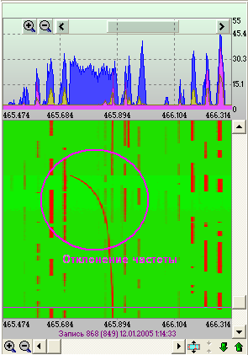
Программное обеспечение позволяет в течение неограниченного времени осуществлять наблюдение за отдельными сигналами и диапазонами частот. Все панорамы и спектры сигналов, полученные в процессе наблюдения, сохраняются в базе данных. Каждому измерению (спектру сигнала, панораме диапазона частот) в базе данных соответствует время измерений, географические координаты и высота точки измерений, полученные с помощью навигационного приемника (если он используется) и сохраняется погрешность измерительного канала, с помощью которого выполнялись измерения.
В одном задании на контроль может выполняться последовательное сканирование нескольких интервалов частот, причем для каждого интервала частот могут быть установлены свои параметры сканирования (начало и конец интервала частот, полоса пропускания, шаг пе6рестройки частоты, время измерений и др.).
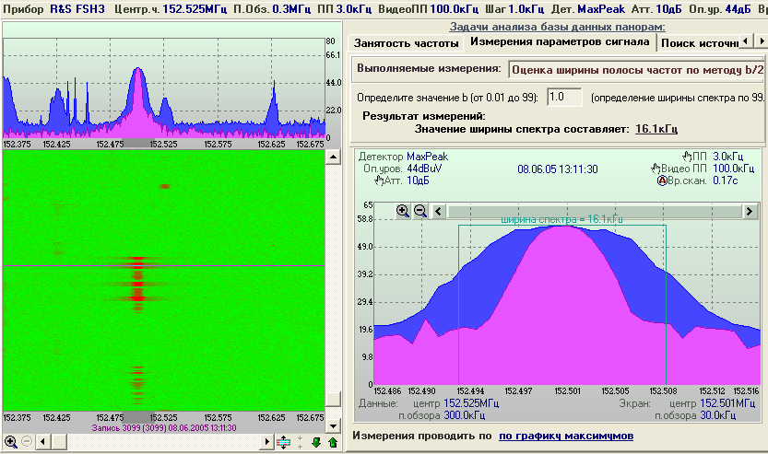
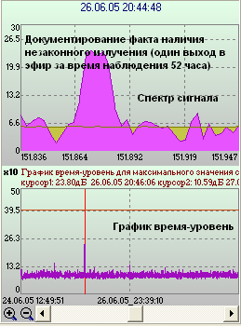
Анализ базы данных результатов измерений, представленных в виде спектрограммы, графика амплитуда-время, различного вида представления панорам, отображения результатов измерений на электронной карте позволяет визуально оценить отклонение параметров действующих передатчиков, измерить загрузку диапазона частот, определить факт наличия или отсутствия излучений в контролируемых участках спектра.
Широкие возможности по визуальному представлению собранных данных позволяют контролировать излучения в графическом и символьном виде по частотным, амплитудным, временным осям, представлять результаты измерений на электронной карте местности. Экспорт результатов измерений в Microsoft Excel® и Microsoft Word® позволяет производить дополнительную обработку данных и формировать собственные отчеты.

Хранение данных о погрешности измерений позволяет выполнять полноценные измерения параметров отдельных сигналов, "вырезанных" из общей панорамы.

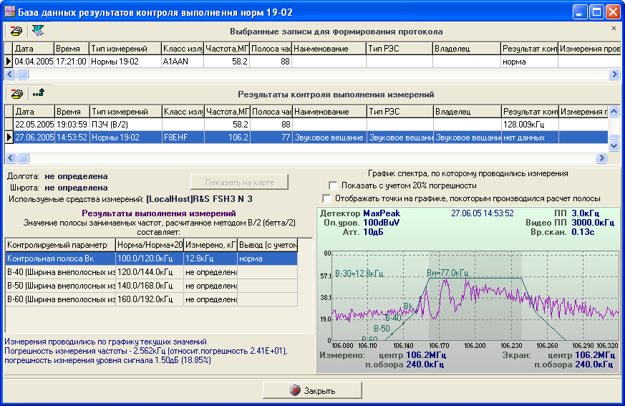
- База данных результатов измерений

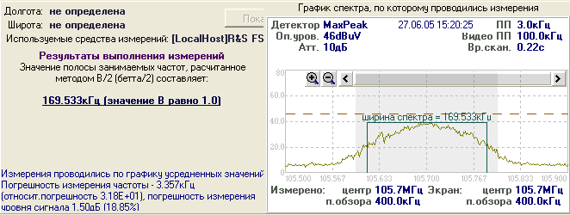
Новый подход к базе данных результатов измерений позволил хранить в одной таблице базы данных любые результаты измерений и результаты контроля. Для визуального контроля, все результаты измерений сопровождаются графиками спектров сигналов и панорам, по которым выполнялся расчет требуемых параметров излучений. Использование стандартной клиент серверной СУБД формата InterBase и открытый формат данных облегчает перенос базы данных, позволяет располагать базу данных на любом компьютере в сети, производить дополнительную специализированную обработку результатов измерений силами любых разработчиков.

- Поиск источников помех

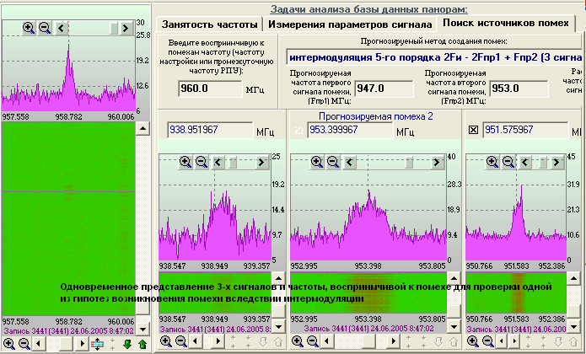
Широкие возможности по представлению сохраненных и текущих данных измерений позволяют в автоматизированном режиме проверять гипотезы возникновения помех: блокирование и модуляция входных трактов приемников, наличие гармоник и субгармоник, наличие интермодуляции 2-го, 3-го, 5-го и 7-го порядков.

5. Экспертный анализ результатов измерений.

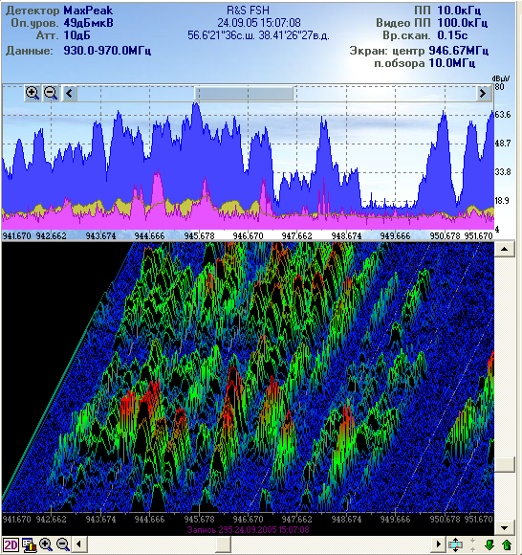
Возможности представления результатов измерений в виде спектрограмм (2D) и в виде объемных цветных графиков (амплитуда-частота-время), связка представления результатов измерений в частотной, амплитудной, временной и географической плоскостях, ускоренное воспроизведение и воспроизведение в реальном масштабе времени сохраненных данных позволяют максимально просто и эффективно выполнять обработку результатов измерений, анализировать отдельные события в радиочастотном спектре.
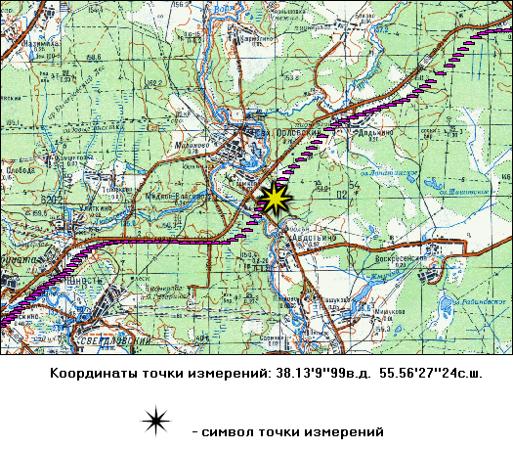
Отображаемые графики спектров и спектрограмм легко копируются в Microsoft Word®, что существенно облегчает процесс создания отчетов. На каждом рисунке результатов измерений отображаются следующие данные: используемое средство измерений, параметры настройки средства измерений, географические координаты места проведения измерений. Эти данные в совокупности с документированием точки измерений на электронной карте местности позволяют максимально объективно и доказательно представлять результаты измерений.

Средства выделения и сохранения подмножества данных из массива исходных данных позволяют документировать и сохранять отдельные значимые результаты измерений.

6. Автоматизация выполнения измерений

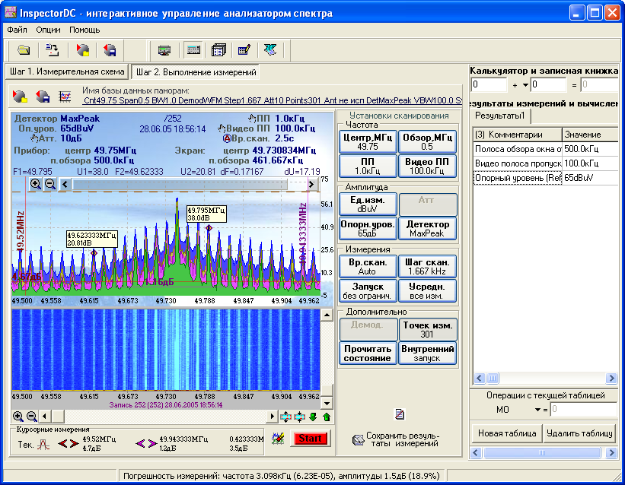
Использование современных средств измерений безусловно подразумевает определенный уровень автоматизации выполнения работ. Программа управления анализаторами спектра, сканирующими и измерительными приемниками, входящая в состав комплекса программ позволяет максимально упростить процесс измерений. Удобный и интуитивно понятный интерфейс оператора, возможность накапливать панорамы сигналов, а потом "воспроизводить" их в ускоренном виде, различное представление графиков результатов измерений, курсорные и маркерные измерения, сохранение и восстановление настроек прибора, возможность использования сохраненной панорамы для сравнения результатов измерений, широкие возможности по документированию и сохранению собранных данных, записная книжка и калькулятор делают данное ПО незаменимым помощником оператора при проведении любых видов измерений.

- Использование геоинформационной системы

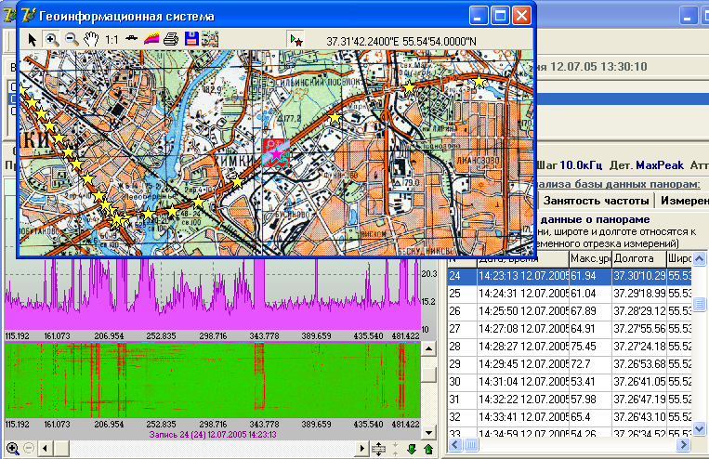
Если в состав измерительной системы входит GPS приемник, то вместе с результатами измерений в базе данных сохраняются географические координаты точки проведения измерений. В дальнейшем, анализ результатов измерений может производиться в плоскостях частота-амплитуда-время-географические координаты.

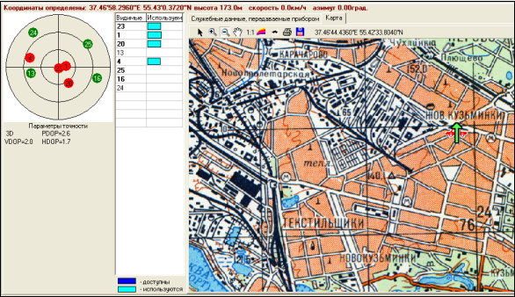
При постобработке различные формы представления результатов измерений (графические, табличные, символьные, географические) связаны между собой: изменение данных в одной из таблиц или графиков приводит к соответствующему изменению их в других формах представления. Это позволяет производить комплексный анализ собранных данных: принимать решения о качестве радиосвязи, прогнозировать зоны радиопокрытия, искать источники радиопомех, обнаруживать несанкционированные источники радиоизлучений и т.д. Широкие возможности представления результатов измерений на карте позволяют выделять области с критической напряженностью поля (слишком большой или слишком маленькой).
Для долговременного хранения собранных данных возможно производить "вырезку из базы данных" по осям частоты, времени и координат.
Для более глубокого анализа, в базе данных также сохраняются высота, скорость и курс движения.

- Отображение результатов амплитудной пеленгации

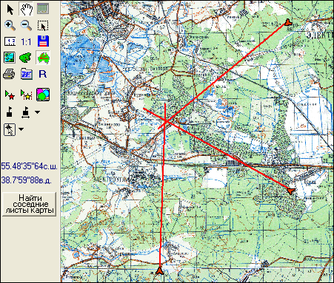
Амплитудная пеленгация является одним из наиболее простых, понятных и наименее затратных методов определения местоположения источника излучений. При отсутствии предметов вызывающих переотражение точность результатов амплитудной пеленгации сравнима с точностью других видов пеленгации. На высоких частотах (выше 1 ГГЦ) и при пеленговании источников широкополосных излучений, амплитудная пеленгация может являться единственным методом определения координат передающей станции.
Для получения пеленгов достаточно иметь направленную антенну и магнитный компас. В качестве направленной антенны можно использовать, например, директорную телевизионную антенну в диапазоне частот 40-900МГц, диполь, логопериодическую или рупорную антенну.
Пеленги получают из 3-х или более точек, расположенных на максимально возможном удалении друг от друга. В каждой точке измерений фиксируют значение координат точки измерений и значение магнитного азимута пеленга (направление на максимум излучения по магнитному компасу).
Результаты пеленгации отображаются на электронной карте. При расчете точки пересечения программа учитывает значение магнитного склонения и параметры применяемого эллипсоида.

- Измерение напряженности поля и отношения сигнал/шум мобильным измерительным комплексом, построение карт распределения электромагнитного поля и оценка зон радиопокрытия

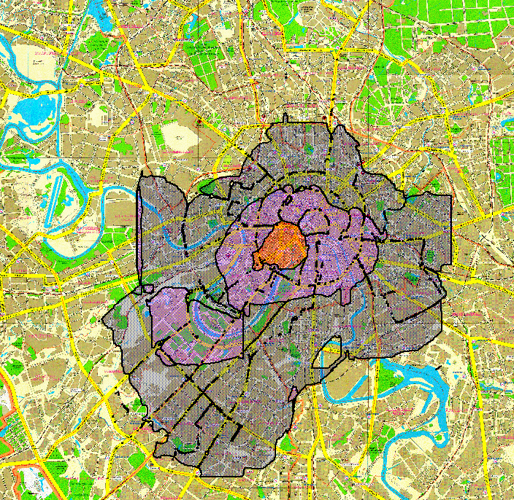
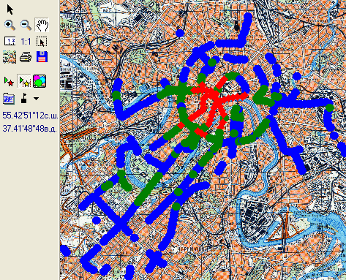
Использование специальных алгоритмов обработки результатов измерений позволяет выделять на электронной карте местности участки с различной напряженностью поля и отношением сигнал/шум. Специальные алгоритмы обработки данных и используемые фильтры селекции по времени и пройденному расстоянию позволяют максимально корректно представлять данные, полученные в городских условиях, характеризуемые сильным влиянием замираний, переотражений и затуханий.

- Запись, исследование и редактирование демодулированного низкочастотного аудиосигнала.

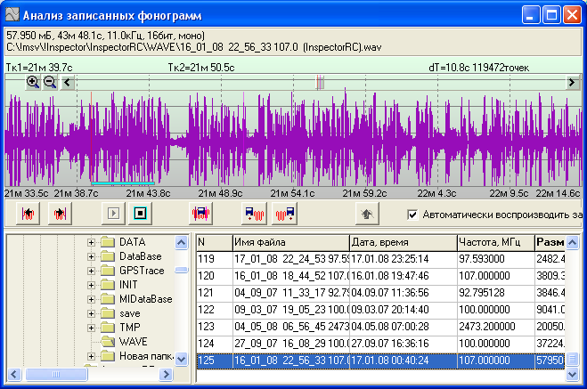
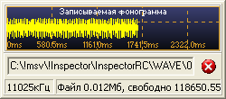
Запись, исследование и редактирование демодулированного низкочастотного аудиосигнала осуществляется с помощью звуковой карты компьютера. Запись демодулированного аудиосигнала инициируется вручную или при превышении линии порога и выполнении ряда заранее определенных условий. При ручном старте записи возможно сохранение участка фонограммы, предшествующей моменту начала записи в интервале до 5 секунд, что удобно для сохранения уже "услышанной" информации.
Для записи используется не сжатый wav формат аудиоданных, что не допускает потерю качества и позволяет выполнять полноценную обработку сохраненных данных, включая очистку от шумов.
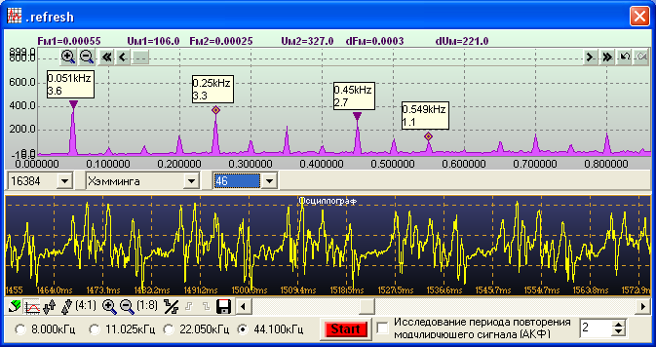
Редактор фонограмм дает широкие возможности по анализу и редактированию записанных фонограмм.
Низкочастотный осциллограф и анализатор спектра демодулированного аудиосигнала позволяет анализировать временные и частотные характеристики сигнала длительностью до 5 секунд. Использование методов спектрального анализа с применением различных весовых функций, переменной длины временной функции подлежащей FFT преобразованию, эффективному количеству усреднений, использование многоуровневой автокорреляционной обработки демодулированного аудиосигнала и спектрального представления результатов АКФ предоставляет широкие возможности по анализу периодичности сигналов и их спектральных характеристик, позволяет выявлять сигналы, находящиеся ниже уровня шумов до 20-30 дБ.
Курсорные измерения позволяют выполнять измерения во временной и частотной области, а с помощью интегрированного автокорреляционного анализа сигнала можно выполнять исследование демодулированного аудиосигнала на наличие регулярного периода модулирующего сигнала.

- База данных частотных присвоений

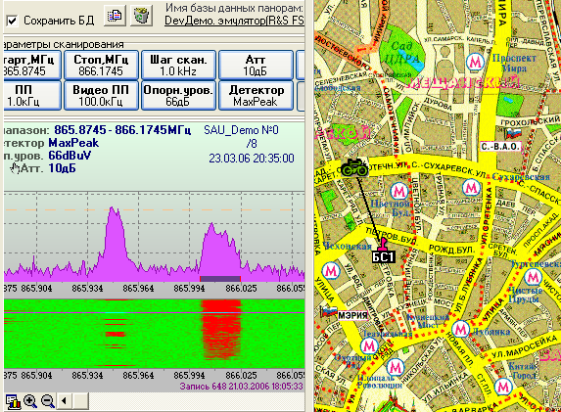
Используемая база данных частотных присвоений может стыковаться с любой существующей базой данных аналогичного назначения. Для решения каждой конкретной задачи может использоваться своя база данных, содержащая информацию только по необходимым источникам излучений.
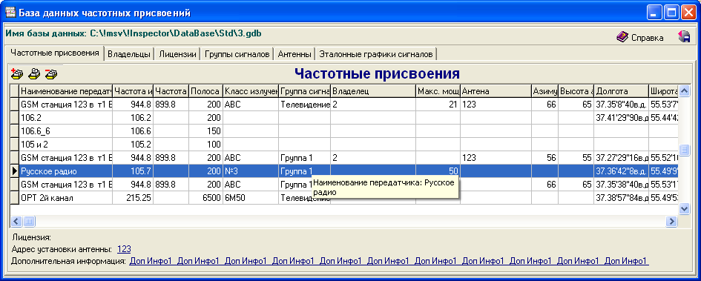
Радиоэлектронные средства, сохраненные в базе данных, могут отображаться на графике панорам и на электронной карте местности. На графике панорам сигналы, зарегистрированные в базе данных частотных присвоений, подчеркиваются специальной линией, что позволяет визуально селектировать известные источники излучений и новые радиоэлектронные средства. База данных частотных присвоений может заполняться самым простым способом – с помощью выделения на графике реально измеренных сигналов с помощью одной мышки.

- Поиск и документирование параметров излучений, превысивших заданный порог или вышедших за пределы назначенной маски спектра.

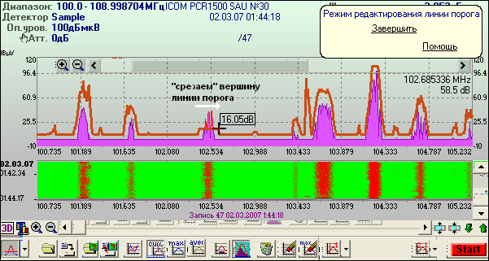
Поиск незаконно действующих передатчиков и излучений, вышедших за маски спектра является одной из наиболее востребованных операций радиоконтроля. Данная операция выполняется для обнаружения радиостанций – нарушителей регламента радиосвязи, для поиска радиомикрофонов в защищаемых помещениях, при инженерном анализе радиоэлектронных средств на предмет наличия побочных излучений.
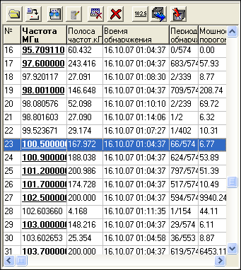
Основной метод поиска незаконно действующих передатчиков – использование предопределенной для конкретного места линии порога, которая огибает все легально существующие сигналы. В комплексе программ представлены широкие средства формирования линии порога – от редактирования ее вручную, до использования в качестве линии порога поднятой на несколько дБ графика накопленных максимумов. Все сигналы, превысившие линию порога, попадают в специальный список сигналов. Сигналы в данном списке подлежат отдельному анализу.
Примененные в комплексе методы работы с линией порога, методы ограничения мощности превышения линии порога позволяют увеличить вероятность обнаружения незаконно действующих передатчиков и уменьшить вероятность ложной тревоги.
Для облегчения поиска незаконно действующих передатчиков, в дополнение к использованию линии порога, можно использовать метод разности панорам, основанный на сравнении измеряемых спектров сигналов со спектрами, полученными в других помещениях, в том числе при использовании многоканального комплекса радиоконтроля.
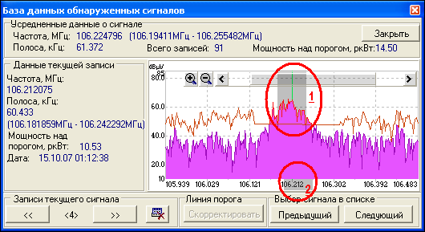
Для полноценного анализа сигналов, превысивших порог, в списке сигналов сохраняются все данные о каждом событии превышения порога, включая значение спектра сигнала и уровня линии порога.

- Поиск, регистрация, анализ зон обслуживания беспроводных сетей Wi-Fi

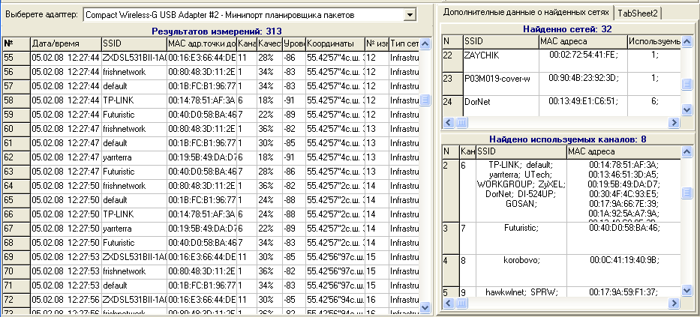
Для процедуры поиска, регистрации и анализа зон обслуживания беспроводных сетей Wi-Fi используется встроенный в Notebook адаптер беспроводного доступа. Непрерывно по пути следования выполняется анализ и сохранение данных обо всех работающих беспроводных сетях. Для каждой сети определяются следующие данные:
  - SSID идентификатор сети;
  - MAC адрес точки доступа;
  - Каналы работы сети;
  - Уровень сигнала (дБм);
  - Качество приема/передачи;
  - Характеристики доступа в сеть;
  - Другие характеристики сети.

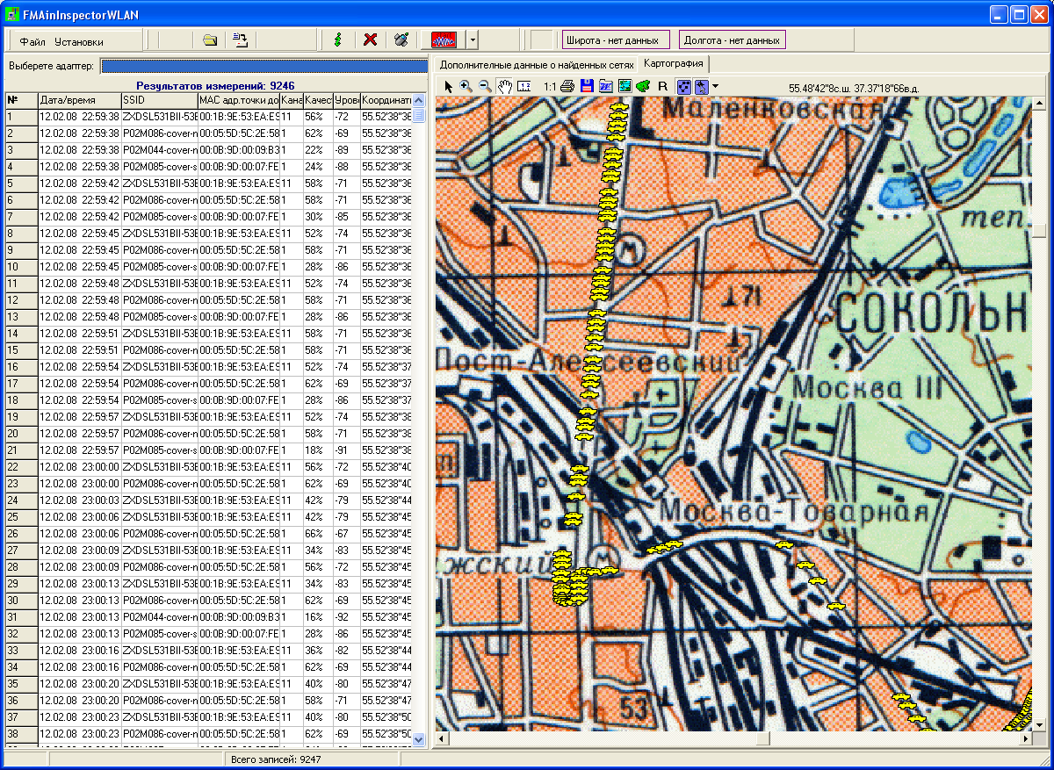
Каждое измерение привязывается ко времени и к географическим координатам.

Программа обработки результатов измерений параметров беспроводных сетей позволяет:
- сделать выборку по идентификаторам сети (SSID), используемым каналам, MAC адресам точек доступа
- построить карты распределения напряженности поля в цвете (или карты качества работы сетей по территории) на основе выполненных измерений всех сетей и каждой сети в отдельности:
- всей сети;
- по каждому каналу отдельно;
- для каждой точки доступа и каждого используемого канала точки доступа.

Анализ наличия и зон обслуживания сетей, работающих на одной территории, позволяет решать ряд задач по определению причин возникновения "проблемных" точек в сети и выполнять оптимизацию размещения точек доступа.
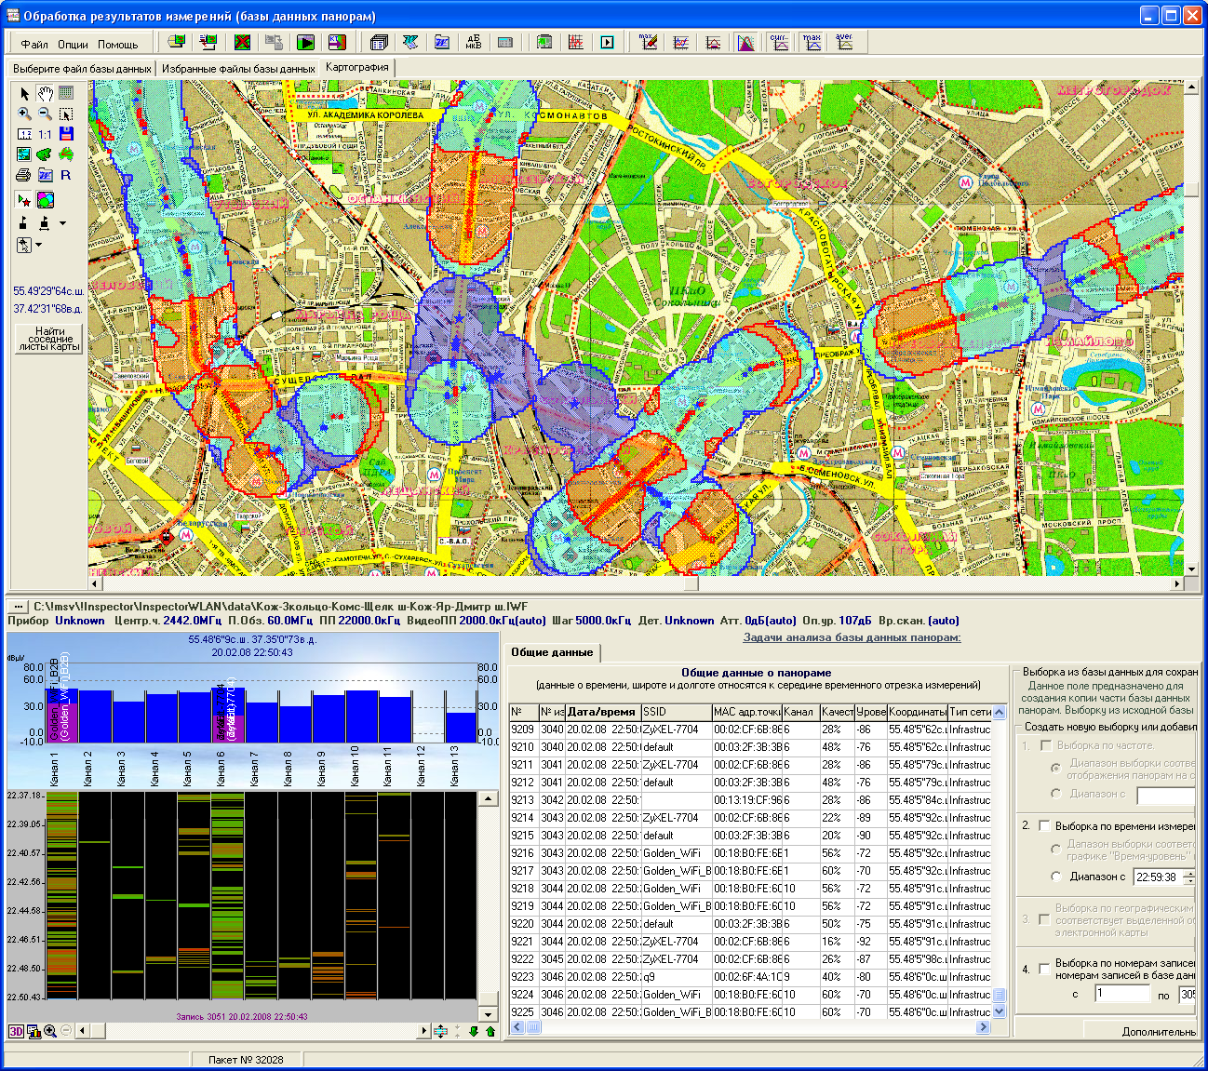
Использование программы поиска, регистрации и анализа зон обслуживания беспроводных сетей Wi-Fi совместно с анализаторами спектра и программами долговременного радиомониторинга и измерения радио и радиотехнических параметров излучений позволяет с высокой степенью достоверности исследовать различные гипотезы причин наличия "проблемных" зон радиопокрытия беспроводных сетей – от помех сетевого взаимодействия до помех, радио- и радиотехнического характера, возникающих в трактах приемо-передающих устройств.

- Формирование отчетов

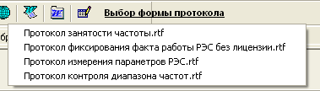
Технологии формирования отчетов позволяют создавать выходные документы любой формы. Вам достаточно взять свой отчет, добавить в него набор ключевых слов, назначение которых подробно описано, и положить его в определенную директорию. Количество форм отчетов не ограничено. В процессе работы Вы сами выберете требуемую форму документа для создания отчета.
Дополнительно к созданным формам протокола, документированию подлежат любые графики, панорамы, спектрограммы, символьные и числовые данные, отображаемые в программах. Практически все значимые поля и графики можно экспортировать для дальнейшей обработки и документирования в Microsoft Excel® и Microsoft Word®, текстовые и графические данные.

